Документ «Аренда аппаратов»
Регистрация информации о том, какое оборудование и кому сдано в аренду.

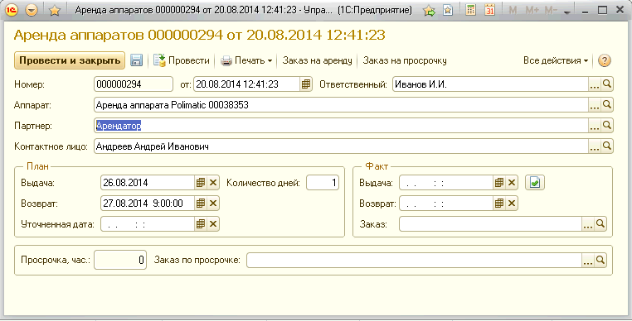
Автоматическое формирование счета на оплату на услуги аренды и просрочки, если оборудование не сдано вовремя
Хранение информации о плановых и фактических сроках начала и окончания аренды.
Что получил клиент:
- Хранение всей информации по аренде аппаратов в одном месте.
- Автоматическое создание документов (заказов) на аренду.
- Формирование отчетности по аренде.

Отчет «График аренды аппаратов»
Указаны дни, когда аппарат фактически находился в аренде

Сводная информация о графике аренды аппаратов за период
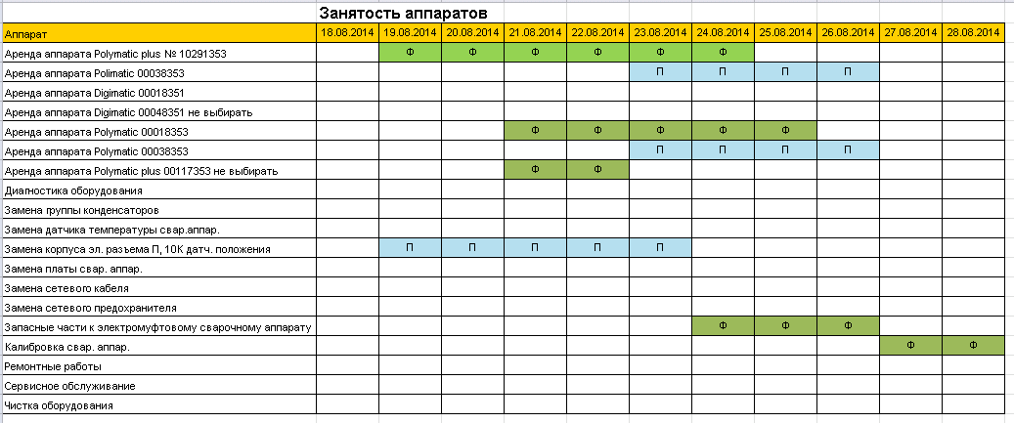
А также дни, когда планируется сдача аппарата в аренду
Что получил клиент:
Оперативный доступ к информации о занятости аппаратов.

